# LE ROUX - TP Blockchain Ethereum

## Partie I

### Premières transactions

1. *Lorsque vous avez envoyé 5 ETH sur vos 5 ETH pourquoi la transaction a t’elle été rejetée ou bien le destinataire n’a pas reçu exactement 5 ETH ?*

Chaque transaction a des frais de transaction en plus de ce que nous voulons envoyer donc si nous avons 5 ETH et que nous en avons 5 alors soit la transaction va être annulée car nous n’avons pas assez de fond pour faire l’envoi soit sur les 5 ETH, une partie va payer les frais de transaction donc il y aura un peu moins de 5 ETH d’envoyer.

1. *Combien coûte en GAS puis en ETHER (ou GWei) l’envoie d’Ether (transaction simple d’ETH d’un compte à l’autre) ?*

Le GAS utilisé est de 333549 pour une transaction



et 0.00083387 RETH

1. *Les frais de GAS sont-ils proportionnels à la quantité d’Ether envoyée ?*

Non, les frais de GAS sont calculés selon la limite de gaz prédéfini * les frais de base du gaz et à celà peut s’ajouter un pourboire pour augmenter la priorité de notre transaction, qui va être versé au mineur :

unités de gaz (limite) * (frais de base + pourboire)

1. *Quel est la particularité de Ropsten*

La particularité de Ropsten est que c’est une blockchain de test, aussi appelé "testnet", où l'on peut obtenir des ETH gratuitement et donc éviter de devoir payer des vrais ETH pour tester le déploiement de contrats.

### 

### Premières intéractions avec la Blockchain Ethereum

1. *Quel est le numéro du dernier bloc miné en* ***décimal*** *sur le mainnet (notez la date et l’heure de relevé) ?*

Le numéro du dernier bloc miné sur le mainnet est 0xe5003d = 3078653530303364 (2022-06-22 à 15h18)

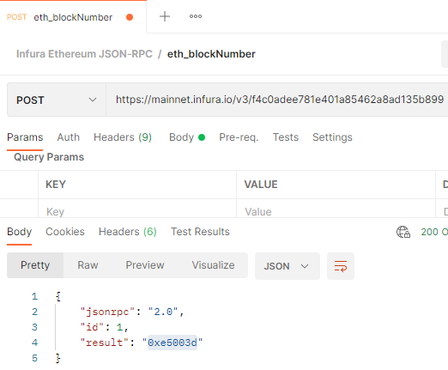

### Premier Smart Contract

Le déploiement du contrat a coûté 0.00081282 RETH et oui la taille d’un bloc influe sur les frais de déploiement.

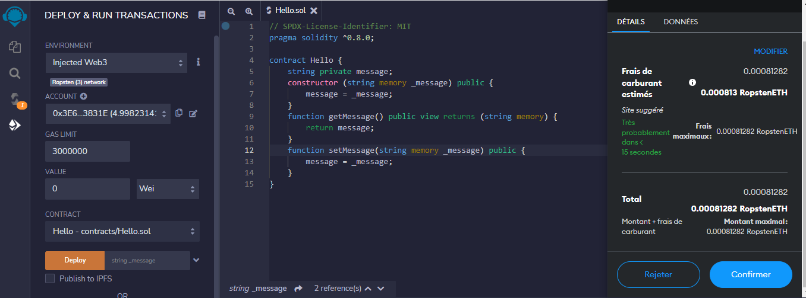

Pour accéder au contrat, on peut soit cliquer sur le lien dans le terminal de Remix  ou alors en cherchant notre compte grâce à l’adresse sur Etherscan.

En modifiant la chaîne de caractères *message,* pour le déployer à nouveau il faut payer environ la même somme que le premier déploiement du contrat. Donc il faut bien tout vérifier avant de faire un déploiement car à chaque fois il faut payer des frais.

*Écrire un contrat similaire à Hello.sol pour gérer cette fois-ci un entier uint256*

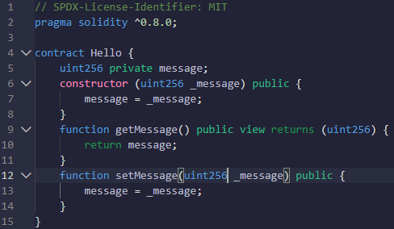

### Smart Contract simple

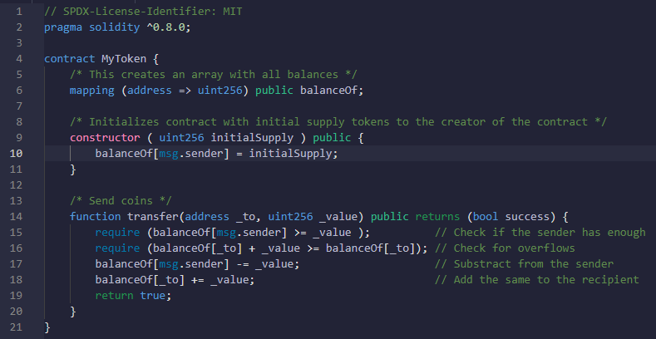

*Qui est le propriétaire initial des tokens ?*

C’est le créateur du contrat, c’est-à-dire l’adresse qui sert à déployer le contrat. Sur Remix l’adresse est notée comme celà. 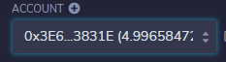

*Transférer quelques tokens d’un compte vers un autre compte. Visualiser le nombre de tokens appartenant à chacun des comptes*

J’ai un compte 1 qui a environ 4 RETH et un second qui a 0 RETH.

J’ai donc envoyé 1 RETH d’un compte vers un autre et je vois bien un compte qui a -0.5 RETH et l’autre +0.5 RETH.